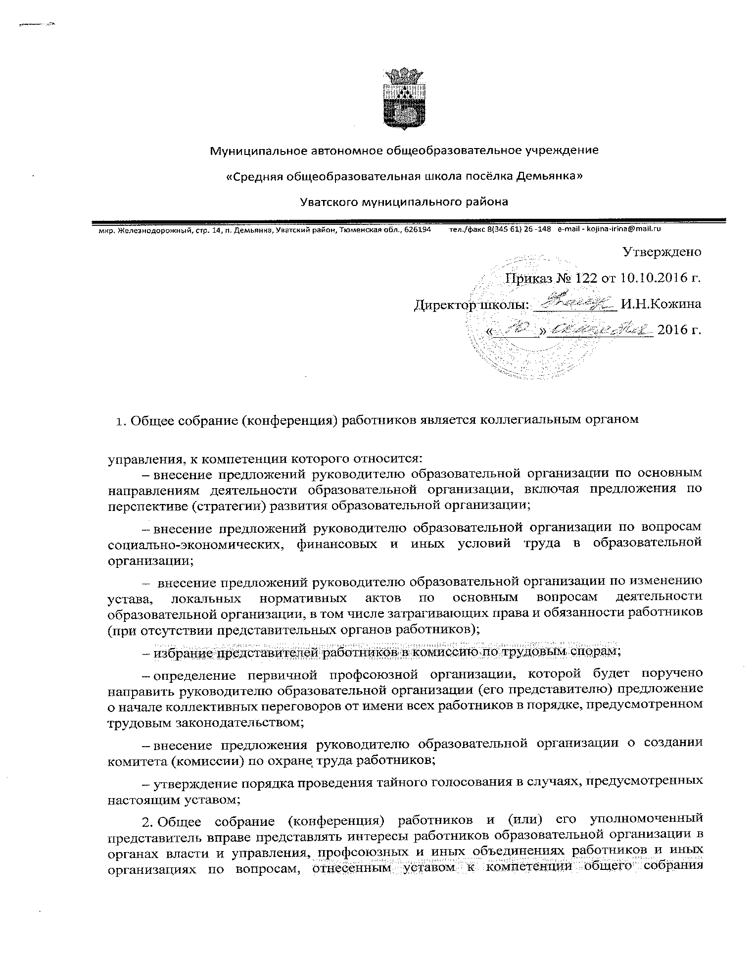
(конференции) работников. От имени образовательной организации общее собрание (конференция) работников не выступает.
3. Общее собрание (конференция) работников является постоянно действующим коллегиальным органом.
В состав общего собрания (конференции) работников входят руководитель образовательной организации и все работники, для которых образовательная организация является основным местом работы, включая работников обособленных структурных подразделений.
4. Общее собрание (конференция) работников проводится по мере созыва, но не реже одного раза в год. Решение о созыве общего собрания (конференции) работников вправе принять:
– руководитель образовательной организации;
– представительный орган работников;
– инициативная группа работников, состоящая не менее чем из 30 процентов работников, имеющих право участвовать в общем собрании (конференции) работников.
Вышеуказанные органы и (или) лица представляют руководителю образовательной организации оформленное в письменном виде решение о созыве общего собрания (конференции) работников. К решению должен быть приложен перечень вопросов к рассмотрению общим собранием (конференцией) работников.
Руководитель образовательной организации обязан созвать общее собрание (конференцию) работников в срок не более 7 (семи) рабочих дней дней и создать необходимые условия для заседания общего собрания (конференции) работников, если перечень вопросов, представляемый к рассмотрению общим собранием (конференцией) работников:
– относится к компетенции общего собрания (конференции) работников.
5. Общее собрание (конференция) работников считается состоявшимся, если на нем присутствовало больше половины списочного состава работников образовательной организации. В назначенное время представитель инициатора созыва общего собрания (конференции) работников объявляет начало заседания и предоставляет слово лицу, ответственному за регистрацию участников. Если на момент окончания регистрации кворум не набран, заседание общего собрания (конференции) работников переносится на другую дату с последующим уведомлением не присутствовавших о дате, на которую перенесено заседание.
Перенесенное заседание проводится по повестке дня несостоявшегося общего собрания (конференции) работников, ее изменение не допускается.
6. Для проведения заседания общего собрания (конференции) работников избираются председатель, секретарь и счетная комиссия (при необходимости проведения тайного голосования) простым большинством голосов путем открытого голосования.
Председатель открывает и закрывает заседание общего собрания (конференции) работников, предоставляет слово его участникам, выносит на голосование вопросы повестки заседания, обеспечивает соблюдение порядка утверждения протоколов счетной комиссии (при проведении тайного голосования), подписывает протокол заседания общего собрания (конференции) работников.
Секретарь ведет протокол заседания, а также передачу оформленных протоколов на хранение в соответствии с установленными в образовательной организации правилами организации делопроизводства.
Счетная комиссия осуществляет подсчет голосов при проведении тайного голосования по вопросам, указанным в пункте7 настоящего устава.
7. Принятие решений по вопросам повестки дня и утверждение протокола заседания общего собрания (конференции) работников осуществляются путем открытого голосования большинством голосов не менее 2/3 работников, присутствующих на заседании. Исключение составляют вопросы, решения по которым принимаются путем проведения тайного голосования:
– избрание представителя (представительного органа) для представления интересов работников в социальном партнерстве на локальном уровне;
Передача права голоса одним участником общего собрания (конференции) другому, а также проведение заочного голосования запрещаются.
8. Решения, принятые в ходе заседания общего собрания (конференции) работников, фиксируются в протоколе. Протокол заседания общего собрания (конференции) работников составляется не позднее 5 (пяти) рабочих дней после завершения заседания в двух экземплярах, подписываемых его председателем и секретарем. Протокол составляется в соответствии с общими требованиями делопроизводства, установленными в образовательной организации, с указанием следующих сведений:
– количество работников, принявших участие в заседании, отметка о соблюдении кворума;
– решение общего собрания (конференции);
– состав счетной комиссии (при проведении тайного голосования);
– количество голосов «за», «против» и «воздержался» по каждому вопросу, поставленному на голосование;
– количество испорченных бюллетеней по итогам тайного голосования;
– количество страниц протокола подсчета голосов при тайном голосовании.
Протокол заседания общего собрания (конференции) подписывается председателем и секретарем. При вынесении вопросов на тайное голосование к протоколу заседания общего собрания (конференции) работников прикладывается протокол подсчета голосов, подписанный всеми членами счетной комиссии.
В случае обнаружения ошибок, неточностей, недостоверного изложения фактов в протоколе заседания общего собрания (конференции) работников участник (участники) собрания вправе требовать от председателя его изменения. В свою очередь, председатель обязан принять меры по внесению в протокол соответствующих изменений и уточнений, а также сделать соответствующее сообщение на следующем заседании общего собрания (конференции) работников, внеся данный вопрос в его повестку дня.
Оригиналы протоколов хранятся в архиве образовательной организации.
9. Предложения руководителю образовательной организации по вопросам, отнесенным к компетенции общего собрания работников настоящим уставом, могут приниматься без проведения заседания (личного присутствия работников) путем проведения заочного голосования (опросным путем).
Такое голосование проводится путем обмена документами посредством электронной или иной связи, обеспечивающей аутентичность передаваемых и принимаемых сообщений и их документальное подтверждение.
Порядок проведения заочного голосования утверждается на заседании общего собрания (конференции) работников, он должен предусматривать:
– обязательность сообщения всем работникам вопросов, вынесенных на заочное голосование;
– возможность ознакомления всех работников до начала голосования со всеми необходимыми информацией и материалами;
– возможность вносить предложения о включении в перечень вопросов, вынесенных на заочное голосование, дополнительных вопросов;
– обязательность сообщения всем работникам до начала голосования измененной повестки дня;
– срок окончания процедуры голосования и подведения итогов голосования.
Решение, принятое путем заочного голосования, оформляется протоколом с указанием следующих сведений:
– количество работников, которым были разосланы вопросы, требующие принятия решения;
– количество работников, принявших участие в заочном голосовании, отметка о соблюдении кворума;
– количество голосов «за», «против» и «воздержался» по каждому вопросу;
– решение общего собрания работников по каждому вопросу, требующему решения.
К протоколу прикладываются вся информация и материалы, а также иные документы, касающиеся решения.

